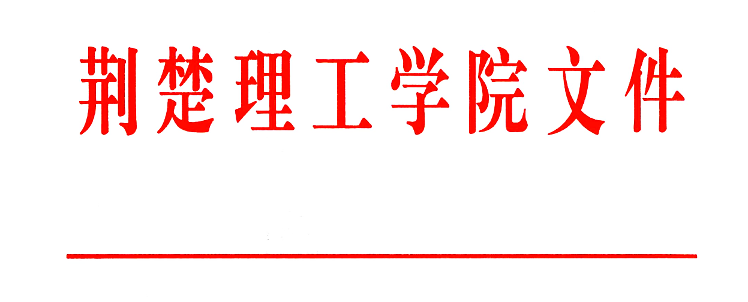

荆理工字〔2022〕3号

关于印发《荆楚理工学院学术委员会章程》的通 知

校属各单位（部门）：
《荆楚理工学院学术委员会章程》已经学校同意，现印发给你们，望遵照执行。

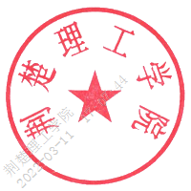
荆楚理工学院
2022年3月2日

附件：
荆楚理工学院学术委员会章程

第一章 总则
第一条 为促进学校规范化建设，完善内部管理结构，有效发挥学术委员会在教学、科研等学术事务中的作用，不断提高教学、科研水平和服务社会的能力，根据《中华人民共和国高等教育法》、《高等学校学术委员会规程》、《荆楚理工学院章程》以及相关规定，特制定本章程。
第二条 荆楚理工学院学术委员会（以下简称“学术委员会”）是学校的最高学术机构，在学校党委的领导下统筹行使学术事务的决策、审议、评定和咨询等职权。
第三条 学术委员会坚持公平、公正、公开的原则，追求学术理想，遵循学术规律、坚持学术自由，发扬学术民主，推动学术创新，维护学术道德，保障教师、科研人员和学生在教学、科研和学术事务管理中充分发挥主体作用，促进学校科学发展。
第二章 组成规则
第四条 学术委员会一般由学校不同学科、不同专业的教授或其他相关正高级专业技术职务人员组成，并有一定比例的青年教师。其中，担任学校及职能部门党政领导职务的委员，不超过委员总人数的1/4；不担任党政领导职务及院系主要负责人的专任教授，不少于委员总人数的1/2。
第五条 学术委员会人数需与学校学科、专业设置实际情况匹配，由不少于15名（单数）委员组成，其中主任委员 1人，副主任委员2～3人，秘书长1人。学术委员会下设秘书处，负责学术委员会的日常工作。
学校根据需要聘请校外专家及有关方面代表，担任专门学术事项的特邀委员。
第六条 学术委员会委员任职条件
（一）遵守宪法法律，学风端正、为人师表、治学严谨、公道正派，具有良好的学术道德；
（二）具有较深的学术造诣，在本学科或者专业领域具有一定的学术声誉和影响，有公认的学术成果；
（三）热爱学校，关心学校建设和发展，有参与学术议事的意愿和能力，能够正常履行职责；
（四）一般应具有教授职称或其他相关正高级专业技术职务。
第七条 学校根据学科、专业构成情况，确定教学院部及相关研究机构的委员名额，保证学术委员会的组成具有广泛的学科代表性和公平性。
学术委员会委员的产生，由本人申请、院部民主选举推荐、学校遴选、校长聘任等程序确定。
特邀委员由校长、学术委员会主任委员或者1/3以上学术委员会委员提名，经学术委员会全体会议同意后确定。
第八条 学术委员会委员由校长聘任。
第九条 学术委员会委员实行任期制，每届任期一般为四年，可连选连任，但连任最长不超过2届。
学术委员会每次换届，连任的委员人数一般不高于委员总数的2/3。
委员在任期间退休或离开学校岗位连续一年以上，其所在单位学术分委员会可提出替补人员的申请，经学术委员会全体会议通过，校长批准，可更换委员。由学术委员会主任委员或者1/3以上学术委员会委员提名，经学术委员会全体会议通过，校长批准，可增补委员。
第十条 主任委员由校长提名，副主任委员由主任委员提名，经学术委员会全体委员选举产生。
第十一条 学术委员会内分设学位评定委员会、教学指导委员会、专业技术职务任职资格评审委员会等专门委员会，具体承担相关职责和学术事务。
各院部按照学科领域设置学术分委员会。
各专门委员会和学术分委员会根据学术委员会的授权及各自章程开展工作，向学术委员会报告工作，接受学术委员会的指导和监督。各专门委员会和学术分委员会主任委员必须是学术委员会委员。
第十二条 学术委员会委员在任期内有下列情形，经学术委员会全体会议讨论决定，可免除或同意其辞去委员职务：
（一）主动申请辞去委员职务的；
（二）因身体、年龄及职务变动等原因不能履行职责的；
（三）怠于履行职责或者违反委员义务的；
（四）有违法、违反教师职业道德或者有学术不端行为的；
（五）因其他原因不能或不宜担任委员职务的。
学术委员会委员因故不能出席委员会会议，必须向主任委员请假，并由秘书处备案。一年内2次无故缺席会议的委员，视为自动退出。
第三章 职责权限
第十三条 学术委员会委员享有以下权利：
（一）知悉与学术事务相关的学校各项管理制度、信息等；
（二）就学术事务向学校相关职能部门提出咨询或质询；
（三）在学术委员会会议中自由、独立地发表意见，讨论、审议和表决各项决议；
（四）对学校学术事务及学术委员会工作提出建议、实施监督；
（五）学校章程或者学术委员会章程规定的其他权利。
特邀委员根据学校的规定，享有相应权利。
第十四条 学术委员会委员履行以下义务：
（一）遵守国家宪法、法律和法规，遵守学术规范，恪守学术道德；
（二）遵守学术委员会章程，坚守学术专业判断，公正履行职责；
（三）勤勉尽职，积极参加学术委员会会议及有关活动；
（四）学校章程或者学术委员会章程规定的其他义务。
第十五条 学术委员会委员的职责：
（一）审议学校下列事务：
1.学科、专业及教师队伍建设规划，以及科学研究、对外学术交流合作等重大学术规划；
2.自主设置或者申请设置学科专业；
3.学术机构设置方案，交叉学科、跨学科协同创新机制的建设方案、学科资源的配置方案；
4.教学科研成果、人才培养质量的评价标准及考核办法；
5.学位授予标准及细则，学历教育的培养标准、教学计划方案、招生的标准与办法；
6.学校教师职务聘任的学术标准与办法；
7.学术评价、争议处理规则，学术道德规范；
8.学术委员会专门委员会组织规程，学术分委员会章程；
9.学校认为需要提交审议的其他学术事务。
（二）评定学校以下事项的学术水平：
1.学校教学、科学研究成果和奖励，对外推荐教学、科学研究成果奖；
2.高层次人才引进岗位人选、名誉（客座）教授聘任人选，推荐国内外重要学术组织的任职人选、人才选拔培养计划人选；
3.自主设立各类学术、科研基金、科研项目以及教学、科研奖项等；
4.需要评价学术水平的其他事项。
（三）咨询学校下列决策：
1.制订与学术事务相关的全局性、重大发展规划和发展战略；
2.学校预算决算中教学、科研经费的安排和分配及使用；
3.教学、科研重大项目的申报及资金的分配使用；
4.开展中外合作办学、赴境外办学，对外开展重大项目合作；
5.学校认为需要听取学术委员会意见的其他事项。
学术委员会对上述事项提出明确不同意见的，学校应当做出说明、重新协商研究或者暂缓执行。
第十六条 学术委员会按照有关规定及学校委托，受理有关学术不端行为的举报并进行调查，裁决学术纠纷。
对违反学术道德的行为，学术委员会可以依职权直接撤销或者建议相关部门撤销当事人相应的学术称号、学术待遇，并可以同时向学校、相关部门提出处理建议。
第十七条 学术委员会委员承担并完成相关工作任务，享受相应的工作报酬。
第四章 运行制度
第十八条 学术委员会实行例会制度，每学期至少召开1次全体会议。根据工作需要，经学术委员会主任委员或者校长提议，或者1/3以上委员联名提议，可以临时召开学术委员会全体会议，商讨、决定相关事项。
学术委员会可以授权专门委员会处理专项学术事务，履行相应职责。
第十九条 学术委员会主任委员负责召集和主持学术委员会会议，由秘书处具体组织。必要时，可以委托副主任委员召集和主持会议。学术委员会委员全体会议应有2/3以上委员出席方可举行。
学术委员会全体会议应当提前确定议题并通知与会委员。
讨论重大学术及相关问题时，学术委员会可根据需要邀请校内外有关专家参加会议，充分听取各方面意见。
第二十条 学术委员会议事决策实行少数服从多数的原则，重大事项应当以与会委员的2/3以上同意，方可通过。
学术委员会会议审议决定或者评定的事项，一般以无记名投票方式做出决定；也可以根据事项性质，采取实名投票方式。
学术委员会审议或者评定的事项与委员本人及其配偶和直系亲属有关，或者具有利益关联的，相关委员应当回避。
第二十一条 学术委员会会议可以根据议题，设立旁听席，允许学校相关职能部门、教师及学生代表列席旁听。
学术委员会做出的决定应当予以公示，并设置异议期。在异议期内如有异议，经1/3以上委员同意，可召开全体会议复议。经复议的决定为终局结论。
第二十二条 学术委员会应当建立年度报告制度，每年度对学校整体的学术水平、学科发展、人才培养质量等进行全面评价，提出意见、建议；对学术委员会的运行及履行职责的情况进行总结。
学术委员会年度报告应提交教职工代表大会审议，有关意见、建议的采纳情况，校长应当做出说明。
第二十三条 学术委员会的运行经费，纳入学校预算安排。
第五章 附则
第二十四条 本《章程》在执行过程中，如遇未尽事宜需要补充、修改，须由学术委员会全体会议讨论通过后方为有效。
第二十五条 本章程由学术委员会负责解释，从颁发之日起执行。

荆楚理工学院办公室 2022年3月2日印发

